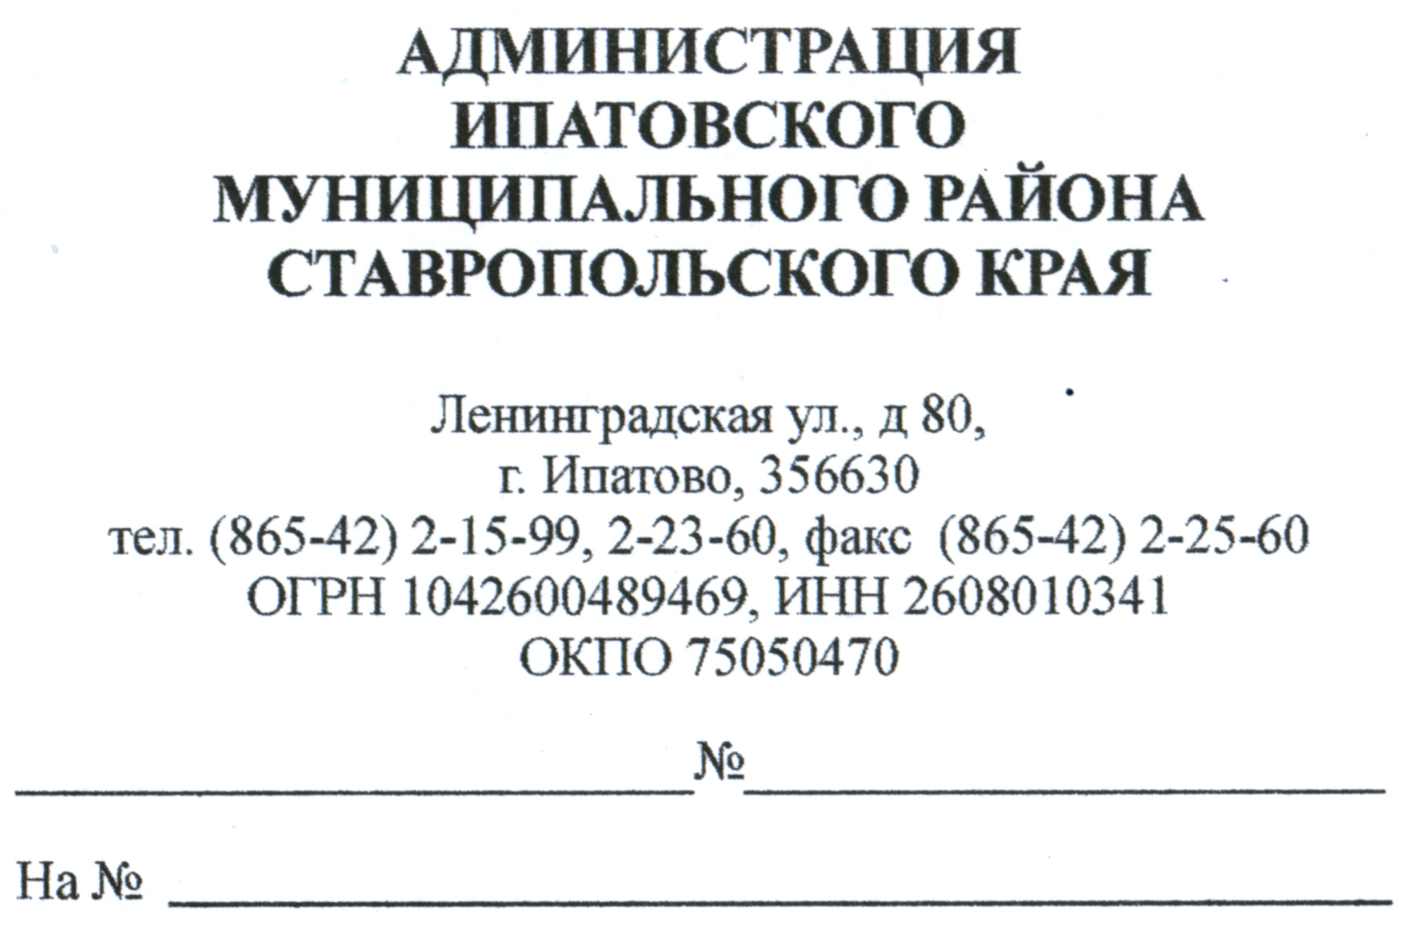
Главе Ипатовского
муниципального района
Ставропольского края

В.И. Довгалёву

Пояснительная записка

к проекту решения Совета Ипатовского муниципального района Ставропольского края «О внесении изменений в Стратегию социально – экономического развития Ипатовского муниципального района Ставропольского края до 2020 года и на период до 2025 года, утвержденную решением Совета Ипатовского муниципального района Ставропольского края от 25 августа 2009 г. № 45».

Проект решения Совета Ипатовского муниципального района Ставропольского края «О внесении изменений в Стратегию социально – экономического развития Ипатовского муниципального района Ставропольского края до 2020 года и на период до 2025 года, утвержденную решением Совета Ипатовского муниципального района Ставропольского края от 25 августа 2009 г. № 45» (далее – проект) подготовлен в целях актуализации данных приведенных в Стратегии социально – экономического развития Ипатовского муниципального района Ставропольского края до 2020 года и на период до 2025 года, утвержденную решением Совета Ипатовского муниципального района Ставропольского края от 25 августа 2009 г. № 45.
Данное решение подготовлено в соответствии с Конституцией Российской Федерации, Федеральным законом "Об общих принципах организации местного самоуправления в Российской Федерации", Бюджетным кодексом Российской Федерации, Законом Ставропольского края «О местном самоуправлении в Ставропольском крае»; законами Ставропольского края о наделении органов местного самоуправления муниципальных районов и городских округов в Ставропольском крае отдельными государственными полномочиями Ставропольского края, Уставом Ипатовского муниципального района Ставропольского края.
Принятие проекта не потребует дополнительных расходов их бюджета Ипатовского муниципального района Ставропольского края.
Принятие проекта не потребует внесения изменений в другие нормативные правовые акты Ипатовского муниципального района Ставропольского края.
Проект соответствует Конституции Российской Федерации, законам Ставропольского края.

Глава администрации

Ипатовского муниципального района
Ставропольского края С.Б. Савченко

